Муниципальное бюджетное общеобразовательное учреждение

основная общеобразовательная школа № 31 имени Г.В.Ластовицкого

муниципального образования город Новороссийск

Проект

**«Декоративно – прикладное искусство Кубани. Тряпичная кукла»**

**Автор:** Петровская Диана

ученица 8Б класса МБОУ ООШ № 31имени Г.В.Ластовицкого

**Руководитель:** Болгарова Светлана Владимировна,

учитель технологии МБОУ ООШ № 31имени Г.В Ластовицкого

Новороссийск, 2022

Содержание:

1. Паспорт проекта ………………………………………………………3
2. Описание проекта …………………………………………………….4
3. Этапы, цели и задачи проекта………………………………………..5

3.1. Перечень основных мероприятий по реализации проекта ……5

1. Объём и содержание работ по осуществлению проекта …………6
2. Итоги работы над проектом (самоанализ)………………………….12
3. Список источников информации (последний лист проекта)……..13

**1. Паспорт проекта**

|  |  |
| --- | --- |
| Наименование проекта | Декоративно – прикладное искусство Кубани.  Тряпичная кукла |
| Основные разработчики проекта | Петровская Диана Вадимовна, обучающаяся 8 «Б» класса, Болгарова Светлана Владимировна, учитель технологии «МБОУ ООШ №31» имени Г.В.Ластовицкого |
| Цель и задачи проекта | **Цель:** углубить свои знания по декоративно – прикладному искусствуКубани изучив тряпичные куклы, и попробовать себя в новом деле – изготовить одну из них.  **Задачи:**  1. Рассмотреть историю возникновения тряпичной куклы;  2. Ознакомиться с основными видами тряпичных кукол, их особенностями;  3. Освоить различные техники выполнения кукол;  4. Изготовить конечный продукт. |
| Сроки и этапы реализации проекта | Среднесрочный проект:  сентябрь 2022года – декабрь 2022года  1 этап: сентябрь 2022года - октябрь 2022года;  2 этап: Ноябрь 2022года  3 этап: декабрь 2022 года. |
| Исполнители проекта и основных мероприятий | Петровская Диана Вадимовна, ученица 8Б класса «МБОУ ООШ №31» имени Г.В. Ластовицкого  Болгарова Светлана Владимировна, учитель технологии «МБОУ ООШ №31» имени Г.В.Ластовицкого |
| Ожидаемые конечные результаты реализации проекта | В результате выполнения проекта будет достигнуто:   1. Расширение кругозора понародным художественным промыслам и ремеслам Кубани; 2. Формирование интереса к истории возникновения кукол, исследовательской деятельности; |
| Целевые группы проекта | Обучающиеся1-9 классов |

**2. Описание проекта**

*«Без куклы мир бы рассыпался, развалился,*

*и дети пересталибы походить на родителей,*

*и народ бы рассеялся пыльюпо лицу Земли».*

А. Синявский

Народное декоративно – прикладное искусство является частью общей системы традиционной культуры любого народа.

Изучение и освоение народного искусства Кубани требует глубокого понимания его сущности и специфики. Знания основных его функций: этической, обрядовой, бытовой, эстетической, воспитательной, познавательной и др.и это освоение должно непременно идти в единстве видов и жанров: пения, танца, игры, пословицы, рассказа, стихов, вышивки и т.д. Всё это в совокупности формулирует в детях с ранних лет представление о целостной картине мира.

**Обоснование выбора темы проекта**

Тема работы является актуальной, так как в каждой семье из поколения в поколение дети играют в кукол. Тряпичная кукла - это наша история, традиции, культура, она имела несколько назначений и была неотъемлемой частью быта людей. Она оказывала покровительство и помощь, в ней причудливо сплелись отголоски древних верований и народный идеал красоты. Как и у других народов, в русскую тряпичную куклу вкладывали определенный смысл. Вот почему часто игрушка могла быть - оберегом, свадебным атрибутом или предназначаться для забавы детям.

Она считается одним из самых загадочных символов России и Кубани. Это не просто детская игрушка, это неотъемлемый атрибут древних обрядов. С незапамятных времен мастерами было освоено искусство изготовления таких кукол, вобравших в себя все культурные традиции и обычаи Руси.

Считалось, что куклы, сделанные своими руками из подручных материалов, обладают магическими свойствами. Наши предки верили, что куклы способны отгонять злых духов и приносить счастье в дом. Наверное, поэтому эти куколки, довольно часто носились как талисманы.

Современному ребенку нужна народная кукла. Основным является то, что ребенок сам (под руководством родителей, воспитателей) ее мастерит — кукла становится родной и дорогой. Она способствует конструированию пози­тивного Образа мира и себя в нем, прогнозированию положи­тельного Образа будущего, развитию творческих способностей детей и взрослых.

Тему " Тряпичная кукла " считаю актуальной, т. к. народная игрушка незаслуженно забыта. Ведь она рассказывает о традициях нашего народа, воспитывает в человеке доброту, любовь.

**3.Этапы, цель и задачи проекта**

**Цель проекта:**углубить свои знания по декоративно – прикладному искусству Кубани изучив тряпичные куклы, и попробовать себя в новом деле – изготовить одну из них.

**Задачи проекта:**

1. Рассмотреть историю возникновения тряпичной куклы;

2. Ознакомиться с основными видами тряпичных кукол, их особенностями;

3. Освоить различные техники выполнения кукол;

4. Изготовить конечный продукт.

**3.1. Перечень основных мероприятий по реализации проекта**

|  |  |
| --- | --- |
| Этапы | Мероприятия |
| 1 этап | 1.1.Выбор идеи, её обоснование, подбор материалов.  1.2. Актуальность.  1.3. Цели и задачи.  1.4. История развития народной тряпичной куклы на Кубани. Виды кукол. |
| 2 этап | 2.1. Набор первоначальных идей.  2.2. Проработка одной лучшей идеи.  2.3. Выбор материала. Выбор оборудования, инструментов и приспособлений. Организация рабочего места.  2.4.Технологическая последовательность изготовления тряпичной куклы.  2.5. Экологическое обоснование.  2.6.Расчёт себестоимости изделия. |
| 3 этап | 3.1. Оценка проделанной работы. Вывод. |

**4. Объём и содержание работ по осуществлению проекта**

**История возникновения тряпичной куклы.**

Традиционная народная кукла имеет свою богатую историю. На земле куклы появились очень давно. Самой старшей больше четырех тысяч лет. Археологи нашли ее во время одной из древнегреческих раскопок.

С давних времен тряпичная кукла была традиционной игрушкой русского народа. Игра в куклы поощрялась взрослыми, т.к. играя в них, ребенок учился вести хозяйство, обретал образ семьи. Кукла была не просто игрушкой, а символом продолжения рода, залогом семейного счастья.

Она сопровождала человека с рождения до смерти и была непременным атрибутом любых праздников. Сейчас известно 90 видов кукол. Народная тряпичная кукла была не просто игрушкой, она несла в себе определённую функцию: считалось, что такая кукла охраняет детский сон и оберегает ребёнка от злых сил. Часто куклу делали безликой. По старинным поверьям, в кукле без лица (т.е. без души) не может поселиться нечистая сила.

Практически у всех народов мира детей в старину приучали к правилам обращения с куклами, что вызвано поверьями о связи куклы с душой двойника – человека, которого она изображает. Разные виды кукол использовались для детских игр. Все они «пришли» на Кубань с переселенцами из разных земель и губерний России. Мама часто рассказывала мне, как во времена ее детства, девочки играли в кукурузные куклы. Да, что там во времена её детства, такие куклы были во времена моей бабушки и прабабушки. Большую часть тёплого времени года девочки-казачки со своими матерями проводили на больших огородах. В жаркие часы, когда женщины отдыхали, девочки прятались в кукурузной тени и из початков кукурузы делали себе кукол-красавиц с длинными волосами (белыми, жёлтыми, коричневыми). Такими куклами долго и с удовольствием играли все девочки хутора. А зимними вечерами пожилые казачки мяли кукурузу для домашней птицы, а девочкам, которые вертились вокруг них, давали белые, жёлтые, коричневые кочаны кукурузы. Девчата, сделав из шелухи незамысловатые причёски, превращали их в игровых кукол.

«Куклы - игрушки никогда не оставляли на улице, не разбрасывали по избе, а берегли в корзинах, коробах. Брали на жатву и на посиделки. Кукол разрешалось брать в гости, их клали в приданое невесте. Потом эти куклы переходили к детям» .

На Руси было поверье: если изготовить для семьи такую куклу, то она способна защищать и охранять всех членов семьи. Сначала у куклы было предназначение оберегать семью, а немного позже деревенские девочки стали играть с этими куклами. В старину, когда человечество поклонялось языческим богам, куклам приписывались различные волшебные свойства: они могли защитить человека от злых сил, принять на себя болезни и несчастья, помочь хорошему урожаю. По своему назначению куклы делились на три большие группы: куклы-обереги, игровые и обрядовые куклы. Куклы были не только девчачьей забавой. Играли до 7-8 лет все дети, пока они ходили в рубахах. Но лишь мальчики начинали носить порты, а девочки юбку, их игровые роли и сами игры строго разделялись.

В кукольных играх дети непроизвольно учились шить, вышивать, прясть, постигали традиционное искусство одевания.

Традиционной игрушкой в быту русской деревни даже в самых бедных крестьянских семьях с давних времен была тряпичная кукла. В иных домах их до ста штук накапливалось.

Пока дети были маленькими, кукол им шили матери, бабушки, старшие сестры. С пяти лет такую потешку уже могла делать любая девочка.

Игрушки никогда не оставляли на улице, не разбрасывали по избе, а берегли в корзинах, коробах, запирали в ларчики. Брали на жатву и на посиделки. Кукол разрешалось брать в гости, их клали в приданое.

Позволяли играть "молодухе", пришедшей в дом жениха после свадьбы, ведь замуж выдавали с 14 лет. Она прятала их на чердаке и тайком играла с ними. Старшим в доме был свекор, и он строго приказывал женщинам не смеяться над молодой. Потом эти куклы переходили к детям.

В кукольных забавах проигрывались почти все деревенские праздничные обряды.

Сам образ деревенской тряпичной куклы близок к фольклору: "Белолица, грудаста и коса непременно, и уряжена хоть куда". Здесь красота девушки материализовалась в кукле, которая соответствовала символу - прекрасному образу девичества.

Куклы-обереги или амуле­ты, спасавшие от беды и приносящие счастье, были у разных народов. О них сочиняли сказ­ки, в которых куклы представали волшебны­ми помощницами, охраняли, спасали, давали своим хозяйкам мудрые советы. Их любили, берегли, передавали по наследству. Ими любо­вались, брали в руки, носили с собой... и, на­конец, стали ими играть.

В кубанских семьях игру в кук­лы не считали пустой забавой. Наоборот, она всячески поощрялась. Крестьяне верили, что чем больше и усерднее ребенок играет, тем больше будет достаток в семье и благополуч­нее жизнь. А если с куклами плохо обращать­ся, играть небрежно и неряшливо — неприят­ностей не миновать.

Само изготовление народных кукол обладает некоторыми особенностями.

У всех традиционных народных кукол нет лица

Как вы считаете, почему они безлики?

Существовало поверие: если у куклы будет лицо в нее вселится душа или перетечет душа играющего с ней ребенка. С психологической точки зрения безликая кукла более приспособле­на к игре, к смене ролей, сильнее провоцирует фантазию ребенка, развивает его воображение, чем кукла, имеющая конкретное лицо, с застывшим раз и навсегда выражением.

**Виды кукол:**

Различаются по способам изготовления:

- к первому виду относятся куклы, которые изготавливаются следующим способом. В середину лоскута прямоугольной формы кладется ветошь, скатанная в шар, затягивается, далее формируется туловище.

Кукла «ПОКОСНИЦА»

Изготавливались во время покоса родителями для детей, чтобы они могли играть.

Кукла «ОТДАРОК ЗА ПОДАРОК»

Простейшая тряпич­ная кукла, которую дети изготов­ляли с 2-х лет и благодарили этой куклой родителей за подарок. По­этому она получила название «Отдарок за подарок».

Кукла - ПЕЛЕНАШКА.

Свадебные куклы «НЕРАЗЛУЧНИКИ»

Куклу дарили родственники молодым на рушни­ке во время свадьбы. «Общая рука» символи­зировала крепкий брак, а красный цвет - еди­нение в любви, цвет жизни. Косой крест на груди невесты – знак плодородия, а кисточка – будущий человек. Лоскутки не стригут ножницами, не протыкают иглой, потому что жизнь новобрачных должна быть цельной. Композицию держат только нитки: опоясывают, окольцовывают, связывают – все направлено на выражение крепости брачных уз и на продолжение рода.

Кукла хранилась в красном углу избы.

ЗОЛЬНАЯ КУКЛА

Зола - домашний, а в более древние времена - родовой очаг. Обычай ссыпать золу в одно определенное место неподалеку от жилья был распространен у многих народов.

Узелок с золой был основой золь­ной куклы, которой, как и многим ри­туальным куклам, не нужны глаза, рот, лицо, волосы. Будучи частицей ро­дового зольника, она несла в себе идею умножения потомства, продолжения жизни, сохранения здоровья. Поэтому ее дарили, да и сейчас кое-где еще да­рят молодоженам на свадьбу.

- ко второму виду относятся куклы, основой которых является столбик.

Кукла «СТОЛБИК»

Кукла - БЕРЕГИНЯ

Куклы-берегини и куклы-столбики, по представлению наших далеких предков, должны были помогать девочкам, девушкам, женщи­нам, так как в каждой такой кукле заклю­чена была вся сила женщин того или ино­го рода. Поэтому лица у этих кукол не было, ведь в роду много женщин, и у каждой своё лицо.

- к третьему виду относятся куклы – куватки.

Куклы «КУВАТКИ»

Оригинальные тряпич­ные куклы для самых малень­ких. Назывались они «куватки». Для изготовления куватки необходимы два прямоугольных (разных размеров) лоскута яр­кой, как правило, однотонной, ткани и нитки. Разноцветныекуватки развешивались над детской колыбелькой. Куватка - игрушка, сделанная без шитья иголкой и без единой жесткой детали, она ни в каком случае не может повредить ребенку. Процесс ее изготовления очень несложен, это одна из самых простых традиционных тряпичных кукол, доступная самостоятельного изготовления ребенку пяти лет.

Знакомство с народной традицией надо начинать с изготов­ления личной куклы — «делания своего счастья». Очень глу­бокий смысл этого дела состоит в том, что, создавая свою кук­лу, — творишь свою собственную судьбу. По народным пред­ставлениям, чем больше сил вкладываешь в работу, тем больше кукла будет помогать в жизни, будет оберегать и защищать.

Мне захотелось не просто узнать, как и откуда появилась на Кубани такие кукла – оберег, но иметь ее у себя, и сделать ее своими руками. Для своего проекта я выбрала куклу под названием куклу –закрутку.

**Выбор материала.**

В качестве материала для изготовления этой модели нам понадобится ткань х/б (белого цвета, с рисунком), льняная ткань, крупа, тесьма, кружево.лист бумаги.

**Выбор оборудования, инструментов и приспособлений**.

1.Нитки;

2. Ножницы;

Нитки должны быть прочными.

**Организация рабочего места.**

Рабочее место должно быть хорошо освещено, причем свет должен падать на работу с левой стороны.

Сидеть надо прямо, касаясь корпусом спинки стула.

Расстояние от глаз до работы не должно быть меньше 30…40 см, чтобы не развивать близорукость.

Соблюдать технику безопасности.

По окончании работы все инструменты следует убирать.

**Технологическая последовательность изготовления**

**куклы – закрутки**.

1. Берём лист бумаги формат А4 скручиваем в трубочку, фиксируем ниткой и завязываем на узелок.

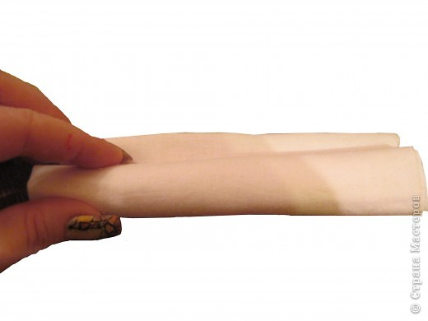

2. Взяли кусочек синтипона размером 3х3 см, скатали его в шарик, Этот шарик кладем на кусочек ткани белого цвета размером 20х20см.

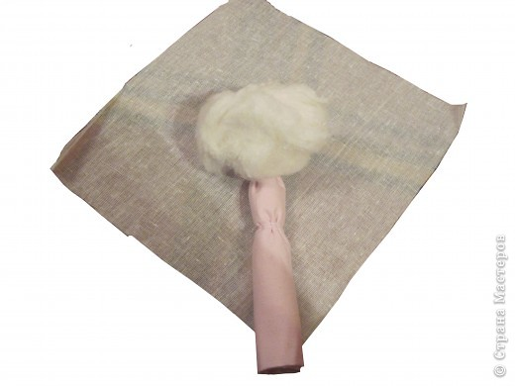

3.Потом прикладываем на верхнюю часть трубочки, фиксируем ниткой и завязываем на узелок. Получилась голова. Оттягиваем противоположные углы белой ткани в стороны, фиксируем ниткой угол приблизительно на 1,5-2 см и завязываем на узелок нитку. Это получились «руки» куклы.

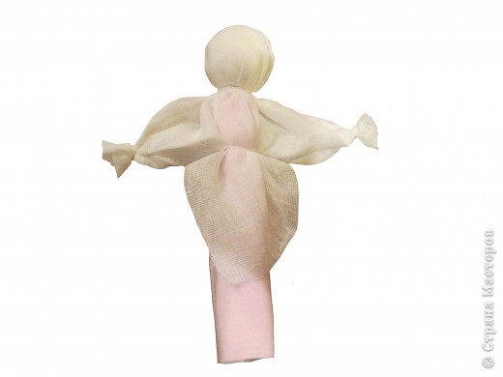

- Отложили то, что получилось в сторону.

4. Берём любую цветную ткань размером 15х15 см, складываем попополам и стягиваем нитку, проложенную внутри, на поясе. Это у нас получилась «юбка».

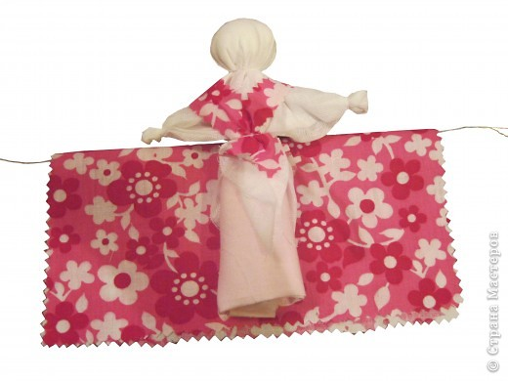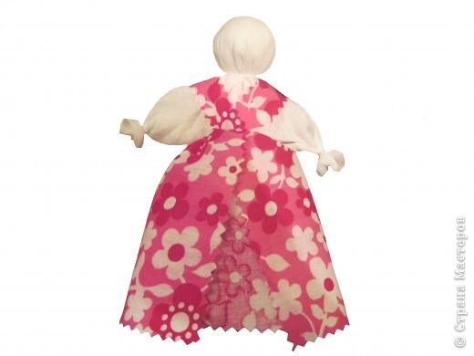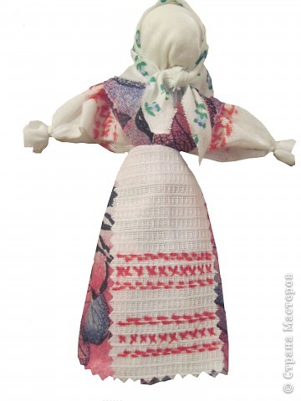

5.Можно одеть куколке на голову косынку.

- Вот и всё. Кубанская кукла-закрутка готова. Научилась сама, теперь могу научить других.

**5. ИТОГИ РАБОТЫ НАД ПРОЕКТОМ (САМОАНАЛИЗ)**

Мною была изучена история традиционной народной тряпичной куклы и ее видов, освоена технология выполнениякуклы- закрутки.

Работая над этой темой, я поняла: народная кукла играла немаловажную роль как и декоративно – прикладном искусстве, так и в воспитании. Даже дети, делая игрушки своими руками для себя и своих близких, они не только получали первые трудовые навыки, но и учились заботиться о близких, любить их.

Изготавливая куклу, каждая маленькая девочка уже училась вкладывать в нее душу, любить и беречь её, играя в куклы, девочки учились любить своих «детей», вести свое «хозяйство». Думаем, поэтому и детей в семьях было больше, чем сейчас, меньше было жестокости и насилия.

Свои материалы исследований я могу предложить для использования на уроках кубановедения, изо, технологии, в мероприятиях казачьей направленности нашей школы.

*«Надо торопиться собрать старые народные игрушки,*

*пока еще не все уничтожено и не все разошлось в виде*

*сувениров и не затерялось в мусоре городов»*

Н. Д. Бартрам, художник-кукольник

**6. СПИСОК ИСПОЛЬЗОВАННОЙ ЛИТЕРАТУРЫ**

1. Аксенова М., Ананьева Е. Куклы мира. М., Аванта, 2007, 184 с
2. http://club.osinka.ru/topic-19576?start=135
3. Педагогический вестник Кубани. №2 (56) 2011. с. 53-54